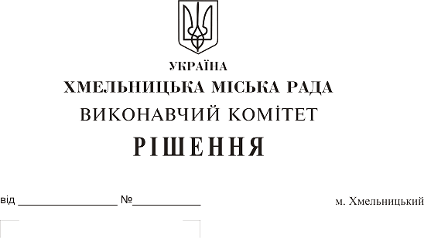
Про проведення демонтажу 1-ого тимчасового металевого гаража, що розташований біля житлового будинку по вул. Лісогринівецькій, 10/1 та демонтажу 8-ми тимчасових металевих гаражів, що розташовані біля житлового будинку по вул. Лісогринівецькій, 16/1

Розглянувши матеріали, подані управлінням архітектури та містобудування департаменту архітектури, містобудування та земельних ресурсів, звернення управління капітального будівництва, керуючись Земельним кодексом України, законами України «Про регулювання містобудівної діяльності», «Про місцеве самоврядування в Україні», виконавчий комітет міської ради

В И Р І Ш И В:

1. Провести демонтаж 1-ого тимчасового металевого гаража, що розташований біля житлового будинку по вул. Лісогринівецькій, 10/1 та демонтаж 8-ми тимчасових металевих гаражів, що розташовані біля житлового будинку по вул. Лісогринівецькій, 16/1.
2. Доручити комунальному підприємству «Хмельницькбудзамовник» демонтувати гаражі, про що скласти відповідний акт за підписами представників підприємства, управління архітектури та містобудування, управління з питань екології та контролю за благоустроєм міста, а також прийняти на зберігання матеріали знесених (демонтованих) гаражів, про що скласти відповідний акт.
3. Рекомендувати Хмельницькому відділу поліції Головного управління Національної поліції у Хмельницькій області забезпечити дотримання громадського порядку під час демонтажу металевого гаража, що розташований біля житлового будинку по вул. Лісогринівецькій, 10/1 та демонтажу металевих гаражів, що розташовані біля житлового будинку по вул. Лісогринівецькій, 16/1.
4. Контроль за виконанням рішення покласти на заступника міського голови А. Бондаренка.

Міський голова О. Симчишин

П О Г О Д Ж Е Н О:

Керуючий справами виконавчого комітету Ю. Сабій

Заступник міського голови А. Бондаренко

Директор департаменту архітектури,
містобудування та земельних ресурсів О. Чорнієвич

В. о. начальника управління
архітектури та містобудування З. Пилипчук

Завідувач юридичного відділу Л. Демчук

Завідувач загального відділу В. Волик

